深圳市光网视科技有限公司

产品规格书

10口全千兆工业以太网交换机

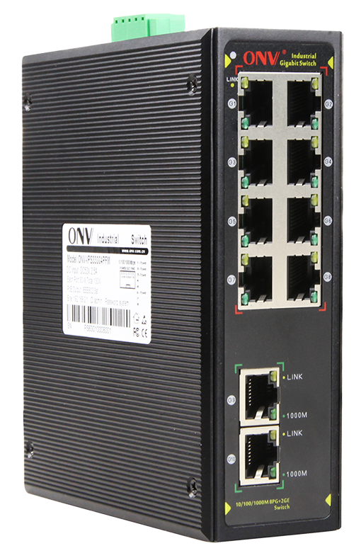
ONV-IPS33108

产品概述
ONV-IPS33108系列是ONV自主研发的全千兆工业以太网交换机，专为满足工业领域和系统而设计，能在严苛的使用环境中长时间稳定运行。具备10个千兆以太网自适应电口，所有端口支持全线速转发。
ONV-IPS33108工业以太网交换机具备极佳的工业现场环境适应性（包含机械稳定性、气候环境适应性、电磁环境适应性等）、防护等级达到 IP40、支持双冗余供电、低功耗无风扇散热技术、MTBF平均无故障工作时间可达35 年、超长5年质保，非管理机型，即插即用，无需配置，使用简单方便。适合智能交通、轨道交通、电力行业、矿业开采、石油、海运、冶金及绿色能源建设等工业场景组建经济高效、稳定、可靠的通信网络。

产品特点
- 千兆线速转发
◇ 全系列支持“千兆以太网口+双千兆电口上行”组合，方便用户灵活组网，满足各种场景组网需求；
◇ 所有端口支持无阻塞线速转发，传输更流畅。
◇ 支持IEEE 802.3x全双工流控和Backpressure半双工流控。

- 设备稳定可靠
◇ 主机低功耗、无风扇静音设计，铝合金材质金属外壳，散热优良，保证产品稳定运行。
◇ 设备完全符合3C、CE、FCC、RoHS安规要求，使用安全可靠。
◇ 用户可通过电源指示灯(PWR)、端口状态指示灯（Link）轻松了解设备工作状态。

产品技术与规格
型号 | ONV-IPS33064 |  | ONV-IPS33108
端口特征
固定端口 | 6个10/100/1000Base-T RJ45端口（Data）  2组V+，V- 冗余DC电源接口（5P凤凰端子） |  | 10个10/100/1000Base-T RJ45端口（Data）  2组V+，V- 冗余DC电源接口（5P凤凰端子）
网口特性 | 1-6/10口10/100/1000Base-T（X）自动侦测，全/半双工MDI/MDI-X自适应
双绞线传输 | 10BASE-T ： Cat3,4,5 UTP(≤100 meter)  100BASE-TX ： Cat5 or later UTP(≤100 meter)  1000BASE-T ： Cat5e or later UTP(≤100 meter)
交换芯片参数
网络协议 | IEEE802.3 10BASE-T； IEEE802.3i 10Base-T；  IEEE802.3u 100Base-TX；  IEEE802.3ab 1000Base-T；  IEEE802.3x
转发模式 | 存储转发（全线速）
背板带宽 | 16Gbps(无阻塞）
包转发率@64byte | 8.93Mpps | 14.88Mpps
MAC地址表 | 8K
包转发缓存 | 2M | 4M
巨型帧 | 9.2K
LED指示灯 | 电源指示灯 ：PWR(绿色) ；网络指示灯：Link,Link/Act(黄色)
电源特征
工作电压 | 直流供电，DC12-48V超宽供电电压，工规5P凤凰端子连接，支持防反接保护
整机功耗 | 待机功耗：＜4W；满载功耗：＜6W |  | 待机功耗：＜6W；满载功耗：＜8W
配套电源 | 无，可选购工业电源24V/24W，见配件信息表选购使用
物理规格参数
工作温度/湿度 | -40～+80°C；5%～90% RH无凝结
存储温度/湿度 | -40～+85°C；5%～95% RH无凝结
外观尺寸（L*W*H） | 119*100*30mm | 145*134.5*47.5mm
净重/毛重 | ＜0.6kg / ＜0.8kg | ＜1.0kg / ＜1.2kg
安装方式 | 桌面式、35mm DIN卡轨式安装
产品认证与质保
防雷/防护等级 | 端口防雷：6KV 8/20us；  防护等级：IP40  IEC61000-4-2（ESD）：±8kV接触放电，±15kV空气放电  IEC61000-4-3（RS）：10V/m（80~1000MHz）  IEC61000-4-4（EFT）：电源线：±4kV；数据线：±2kV  IEC61000-4-5（Surge）：电源线：CM±4kV/DM±2kV；数据线：±4kV  IEC61000-4-6（射频传导）：10V（150kHz~80MHz）  IEC61000-4-8（工频磁场）：100A/m持续；1000A/m ，1s to 3s  IEC61000-4-9（脉冲磁场）：1000A/m  IEC61000-4-10（阻尼振荡）：30A/m 1MHz  IEC61000-4-12/18（震荡波）：CM 2.5kV，DM 1kV  IEC61000-4-16（共模传导）：30V持续；300V，1s  FCC Part 15/CISPR22（EN55022）：Class B  IEC61000-6-2（通用工业标准）
机械特性 | IEC60068-2-6（抗振动）  IEC60068-2-27（抗冲击）  IEC60068-2-32（自由下落）
安规认证 | 3C；  CE mark, commercial；CE/LVD EN60950；  FCC Part 15 Class B；  RoHS；
质保期 | 交换机5年，终身维护

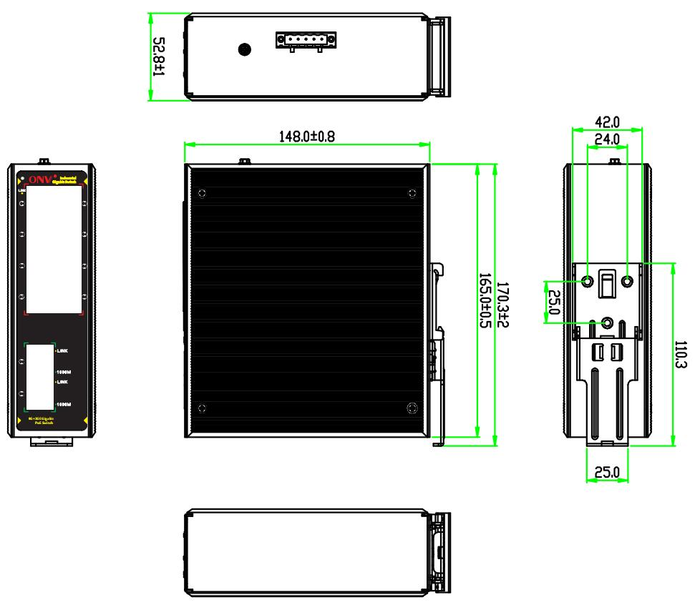
产品尺寸规格

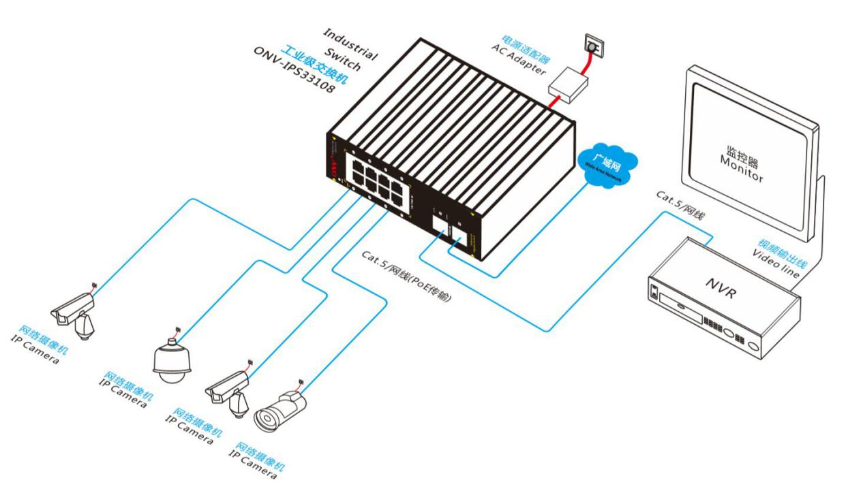
产品连接拓扑

包装清单
包装清单 | 物品名称 | 数量 | 单位
包装清单 | 10口全千兆工业以太网交换机 | 1 | 台
包装清单 | 快速使用指南 | 1 | 份
包装清单 | 保修卡与合格证 | 1 | 份

订购信息
设备名称 | 设备信息 | 建议电源功率
ONV-IPS33064 | 非管理6个10/100/1000M RJ45端口工业以太网交换机，支持双DC冗余电源输入，支持导轨式安装。 | 24W
ONV-IPS33108 | 非管理10个10/100/1000M RJ45端口工业以太网交换机，支持双DC冗余电源输入，支持导轨式安装。 | 24W
说明：本产品默认不配套电源，如需选购，请参考配件产品信息。

选配信息
电源选型表

名称 | 型号 | 描述 | 单位
工业24W导轨电源 | GWS-DP24-24 | 导轨型 24W单组输出工业电源；  额定输入电压：AC 100V~240V 50-60H，0.35A  额定输出电压：DC 24V 1.0A  工作温度：-40℃—+70℃ | 只

相关产品信息

设备名称 | 设备信息
ONV-IPS33021F | 非管理1个10/100/1000M RJ45端口+ 1个1000M上联SFP光口插槽，工业以太网光纤交换机，支持双DC冗余电源输入，支持导轨式安装。
ONV-IPS33032F | 非管理2个10/100/1000M RJ45端口+ 1个1000M上联SFP光口插槽，工业以太网光纤交换机，支持双DC冗余电源输入，支持导轨式安装。
ONV-IPS33042F | 非管理2个10/100/1000M RJ45端口+ 2个1000M上联SFP光口插槽，工业以太网光纤交换机，支持双DC冗余电源输入，支持导轨式安装。
ONV-IPS33064FG | 非管理5个10/100/1000M RJ45端口+ 1个1000M SFP光口插槽，工业以太网光纤交换机，支持双DC冗余电源输入，支持导轨式安装。
ONV-IPS33064F | 非管理4个10/100/1000M RJ45端口+ 2个1000M SFP光口插槽，工业以太网光纤交换机，支持双DC冗余电源输入，导轨式安装。
ONV-IPS33108F | 非管理8个10/100/1000M RJ45端口+ 2个1000M SFP光口插槽，工业以太网光纤交换机，支持双DC冗余电源输入，导轨式安装。
ONV-IPS33128F | 非管理10个10/100/1000M RJ45端口+ 2个1000M SFP光口插槽，工业以太网光纤交换机，支持双DC冗余电源输入，导轨式安装。


联系我们

深圳市光网视科技有限公司
电 话：0755-33376606
传 真：0755-33376608
邮 箱：onv@onv.com.cn
网 址：http://www.onv.com.cn
地 址：深圳市福田区车公庙泰然大厦D座1003
工厂地址：深圳市龙华区大浪街道新石社区新围华宁路59号4层5层6层

关于文档
本文档中的商标、图片、标识均归深圳市光网视科技有限公司所有。
未经深圳市光网视科技有限公司明确书面许可，任何单位或个人不得擅自仿制、复制、誊抄或转译本书或全部内容，
不得以任何形式或任何方式（电子、机械、影印、录制或其他可能的方式）进行商品传播或用于任何商业、盈利目的。
本文档可能含有预测信息，因此本文档信息仅供参考，不构成任何要约或承诺，本公司做出更正或修改恕不另行通知。
版权所有 © 深圳市光网视科技有限公司 保留一切权利

